# 【警示教育】富康社区开展党纪教育“遵循党纪要求，拉紧自律警戒线”主题党日活动

[奈曼旗大沁他拉街道富康社区](javascript:void(0);) 2024-05-11 15:19 内蒙古

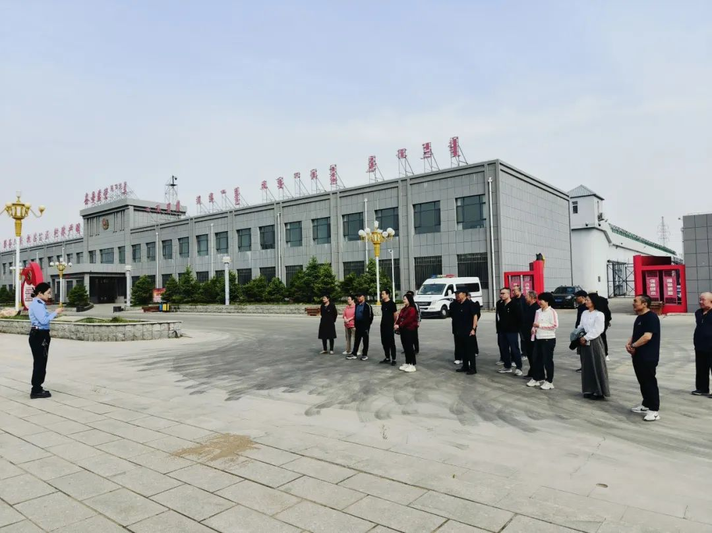

     为进一步推动党纪学习教育走深走实，5月10日上午，富康社区组织社区党员干部前往奈曼旗监管大队开展“遵循党纪要求，拉紧自律警戒线”主题党日活动，引导广大党员干部学纪、知纪、明纪、守纪。

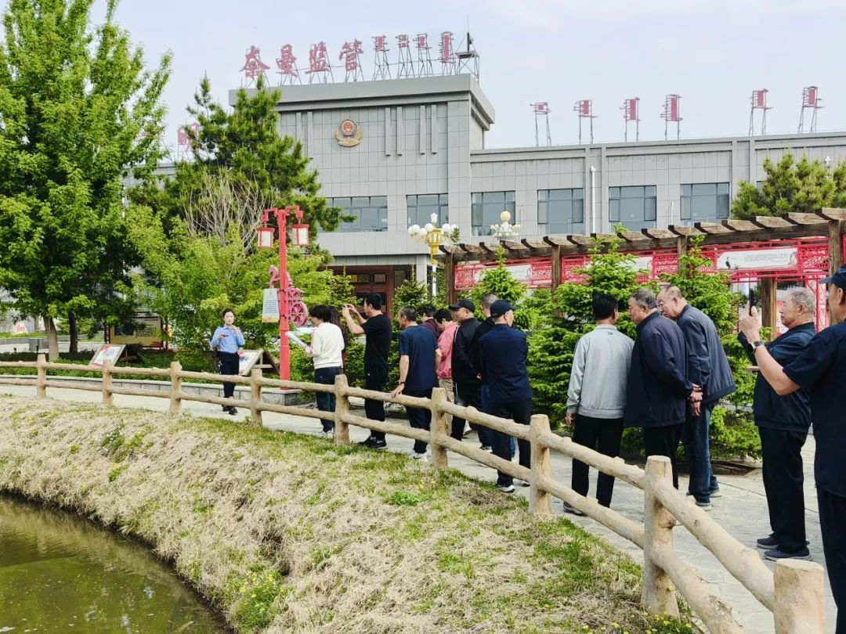

     活动中，监管大队工作人员带领社区党员干部们参观了党建长廊，并参观了看守所功能区域，实地了解服刑人员的生活、学习、改造状况，切实感受“高墙电网”内失去自由的苦楚和违法犯罪带来的沉痛代价，从而警示党员干部更加珍惜现在的自由生活，在生活和工作中讲规矩、知敬畏、守底线。